

НАЦІОНАЛЬНИЙ ТЕХНІЧНИЙ УНІВЕРСИТЕТ УКРАЇНИ

«КИЇВСЬКИЙ ПОЛІТЕХНІЧНИЙ ІНСТИТУТ імені Ігоря Сікорського»

ФАКУЛЬТЕТ ПРИКЛАДНОЇ МАТЕМАТИКИ

# Кафедра системного програмування та спеціалізованих комп’ютерних систем

**Лабораторна робота №1**

з дисципліни

**«Бази даних і засоби управління»**

Тема: «***Проектування бази даних та ознайомлення з базовими операціями СУБД PostgreSQL***»

Виконав: студент 3 курсу

ФПМ групи КВ-83

Гломозда Дмитро

Перевірив: Павловський В.І.

Київ – 2020

## **Лабораторна робота №1.**

***Створити БД "Ресторан" в СУБД PostgreSQL   
з допомогою конструктора PgAdmin 4***

***Мета роботи:*** створити БД Ресторан та сформувати обмеження цілісності на значення даних.

***Порядок виконання роботи***

1. Розробити концептуальну модель вибраного предметного середовища. Концептуальну модель предметного середовища Ресторан наводиться в Додатку А до лабораторної роботи;
2. Розробити логічну модель (схему) даних БД. Логічна модель (схема) даних БД Ресторан наводиться в Додатку **Б** до лабораторної роботи;
3. Вивчити склад та правила роботи з СУБД PostgreSQL;
4. Створити в СУБД PostgreSQL БД Ресторан, використовуючи конструктори таблиць та стовпчиків (краще колонок). Схема даних Ресторан наводиться в Додатку Б до лабораторної роботи. Перелік атрибутів наводиться в Додатку В до лабораторної роботи;
5. Заповнити створену БД даними.

# **Додаток А. Концептуальна модель предметної області "Ресторан"**

В концептуальній моделі предметної області "Ресторан" (Рисунок 1) виділяються наступні сутності та зв'язки між ними.

Сутність “kitchen_department” (Відділи – спеціалізовані відділи ресторну на яких ведеться виробницто та продаж товарів) з атрибутами: id відділу, name, employeers_count (кількість робітників у тому чи іншому відділі);

Сутність “employeers” (Робітники) за атрибутами: id, name, phone_number, position, department;

Сутність “bookkeping” (Касовий апарат) з атрибутами: id, salary, name, departament;

Сутність “menu” (меню ресторану) з атрибутами: id, name, departament_id;

Сутність “storage” (склади з продуктами ресторану) з атрибутами: id, product, departament

Сутність “quality_certificate” (сертифікат якості продукції) з атрибутами: Id, date_of_issue, expiration_date, authority_that_issued, kitchen_id зв’язок R(1:1), тому що одному відділу належать один сертифікат.

Між сутностями “ kitchen_department ” та “ employeers ” зв’язок R(1:N), тому що в одна людина може працювати тільки в одному відділі, а в одному відділі может працювати багато людей.

Між сутностями “kitchen_department ” та “ bookkeping ” зв’язок R(N:1), тому що багато відділів привносять прибуток у один касовий апарат,.

Між сутностями “ kitchen_department ” та “ menu ” зв’язок R(1:N). У ресторані є декілька меню. Кожне меню належить одному відділу ресторану.

Між сутностями “ kitchen_department ” та “ storage ” зв’язок R(M:N), тому що у ресторані існують декілька складів з яких беруть продукти декілька відділів.

Між сутностями “quality_certificate” та “kitchen_department” зв’язок R(1:1) кожен відділ повинен отримати один сертифікат якості перед початком роботи.

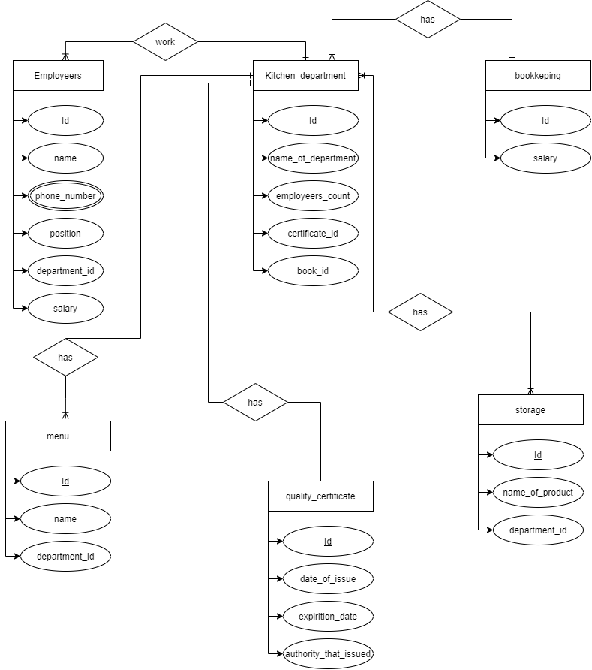Рисунок 1 - Концептуальна модель предметної області "Ресторан"

# **Додаток Б. Логічна модель (схема) БД "Ресторан"**

В логічній моделі (Рисунок 2):

* Сутність “ kitchen_department ” перетворена в таблицю “kitchen_department”.
* Сутність “employeers” перетворена в таблицю “employeers”.
* Сутність “bookkeping” була перетворена в таблицю “bookkeping”.
* Сутність “menu” була перетворена в таблицю “menu”.
* Сутність “storage” була перетворена в таблицю “storage”.
* Сутність “qualitu_certificate” була перетворена в таблицю “qualitu_certificate”.
* 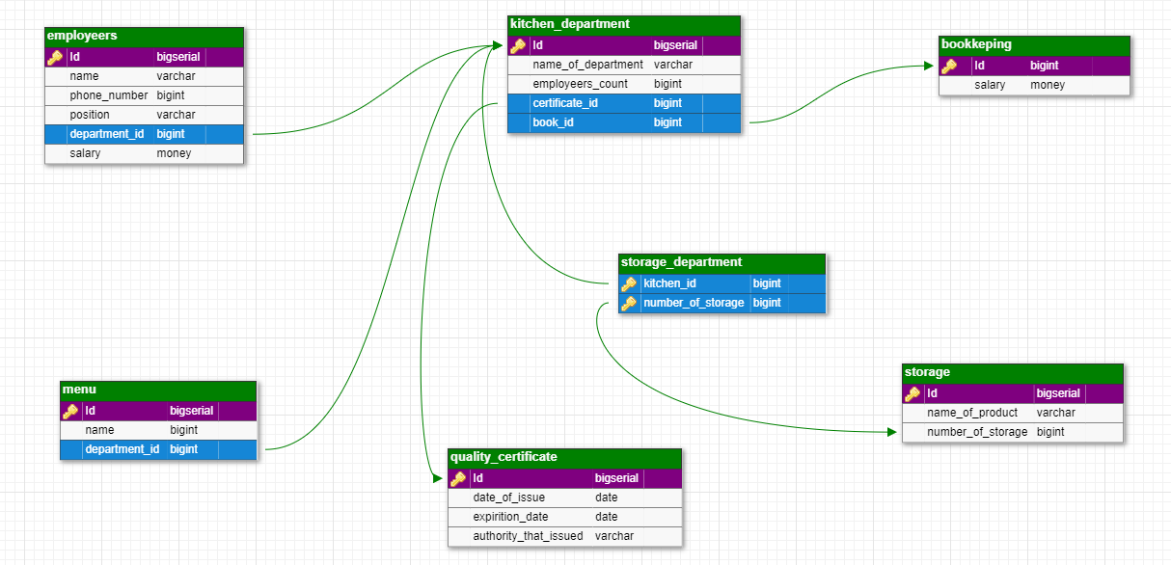Оскільки відношення між kitchen_department та storage R(M:N), потрібно створити додатову таблицю “storage_department”, яка є спільною для “kitchen_department” та “storage”

Рисунок 2 - Логічна модель предметної області "Ресторан" (синім кольором позначено FK)

Схема бази даних відповідає 1НФ, оскільки всі атрибути сутностей є простими, немає повторів кортежів таблиць, всі домени складаються з скалярних величин.

Схема бази даних відповідає 2НФ тому, що кожен атрибут, який не є ключем залежить від первинного ключа.

Схема бази даних відповідає 3НФ, оскільки всі неключові атрибути функціонально залежать тільки від первинного ключа.

# **Додаток В. Опис структури БД "Ресторан"**

Таблиця 1 - Текстове представлення логічної моделі (схеми) БД

|  |  |  |
| --- | --- | --- |
| **Таблиця** | **Атрибут** | **Тип** |
| Таблиця“kitchen_department” містить інформацію про відділи ресторану | Id – унікальний номер відділу в БД  Name_of_department – назва відділу. Не допускає NULL.  Employeers_count – зберігає кількість робітників відділу. Не допускає NULL.  Certificate_id – номер сертифікату  Book_id – номер в bookkeeping, якому відповідає відділ | Числовий, SERIAL **PK**  Текстовий(25)  Числовий (20)  Числовий(10) **FK**  Числовий(10) **FK** |
| Таблиця“employeers” містить інформацію про робітників ресторану. | Id – унікальний номер робітника в БД  Name – ім’я робітника. Не допускає NULL  Phone_number – номер телефону робітника. Може допускати NULL position – посада, яку обіймає робітник. Не допускає NULL  Salary – заробітна плата робітника. Не допускає NULL  Department_id – відділ у якому працює робітник | Числовий, SERIAL **PK** **FK**  Текстовий(25)  Числовий(20)  Текстовий(25)  Монетарний MONEY  Числовий(10) **FK** |
| Таблиця“bookkeping” містить інформацію прибуток ресторану за день. | Id – унікальний номер в БД.  Salary – прибуток відділу за день. Не допускає NULL. | Числовий, SERIAL **PK**  Числовий(10) **FK**  Монетарний MONEY |
| Таблиця“menu” містить інформацію про список страв ресторану. | Id – унікальний номер страв в БД.  name – назва меню. Не допускає NULL  Department_id – відділ до якого належить страва | Числовий, SERIAL **PK**  Текстовий(25)  Числовий(10) **FK** |
| Таблиця“storage_department” містить інформацію про відділи ресторану | Kitchen_id– унікальний номер складу в БД.  Number_of_storage – номер відділу, якому належить склад. Не допускає NULL | Числовий, SERIAL **PK, FK**  Числовий SERIAL **PK,** **FK** |
| Таблиця“storage” містить інформацію про відділи ресторану | Id– унікальний номер продукту.  Name_of_product– назва продукту. Не допускає NULL  Storage_id– номер складу в якому знаходиться продукт. Не допускає NULL | Числовий SERIAL **PK** Текстовий(25)  Числовий(10) **FK** |
| Таблиця “qualitu_certificate” містить інформацію про робітників ресторану. | Id– унікальний номер сертифікату.  date_of_issue – дата видачі сертифікату  Expiration_date – дата закінчення дії сертифікату  Authory_that_issued – орган, що видав | Числовий SERIAL **PK**  Числовий DATE  Числовий DATE  Текстовий(25) |

# **Додаток Г. Структура БД "Ресторан" в pgAdmin 4**

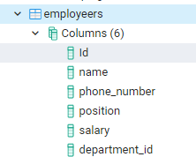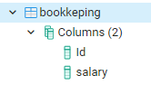

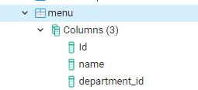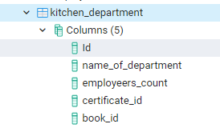

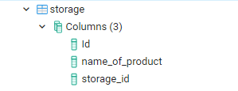

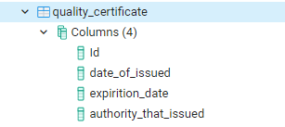

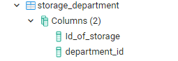

**Опис таблиць БД "Ресторан" в pgAdmin 4**

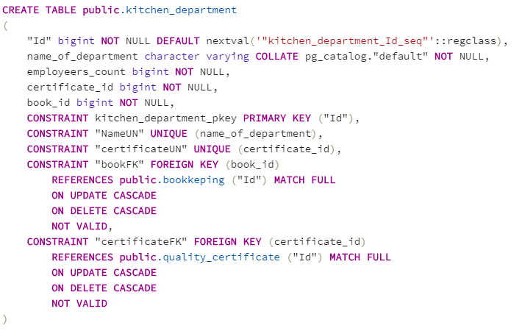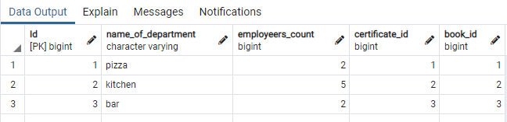**Таблиця “kitchen_department”**

**Таблиця “employeers”**

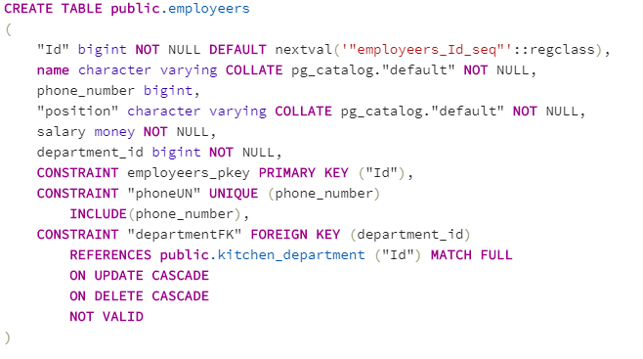

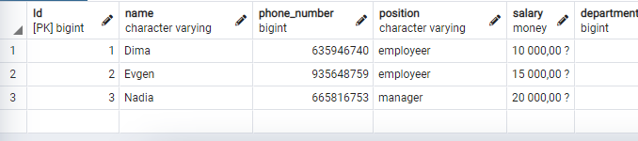

**Таблиця “bookkeping”**

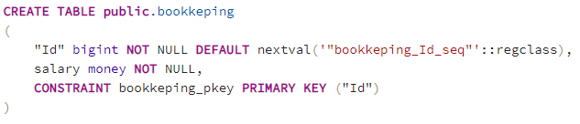

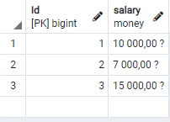

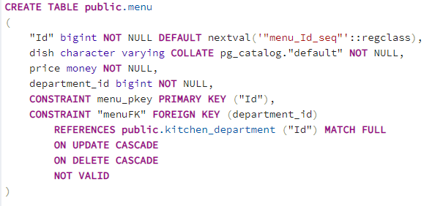**Таблиця “menu”**

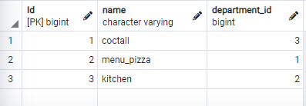

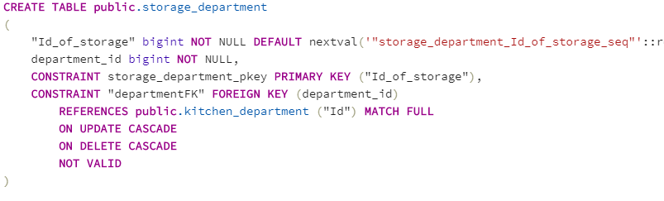**Таблиця “storage_department”**

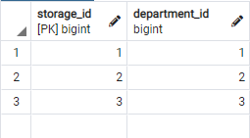

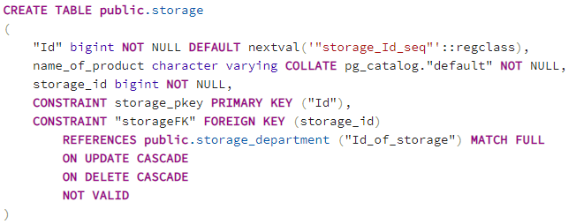**Таблиця “storage”**

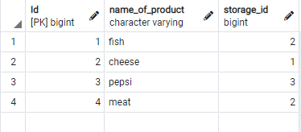

**Таблиця “quality_certificate”**



